ELK Windows版安装

1. 准备好相应的elasticsearch,kibana,filebeat(版本7.3)安装程序（没有安装logstash，只是简单的日志收集）
2. 在准备安装elasticsearch服务的电脑上解压相应的压缩文件，修改配置文件：elasticsearch-7.3.0\config\elasticsearch.yml

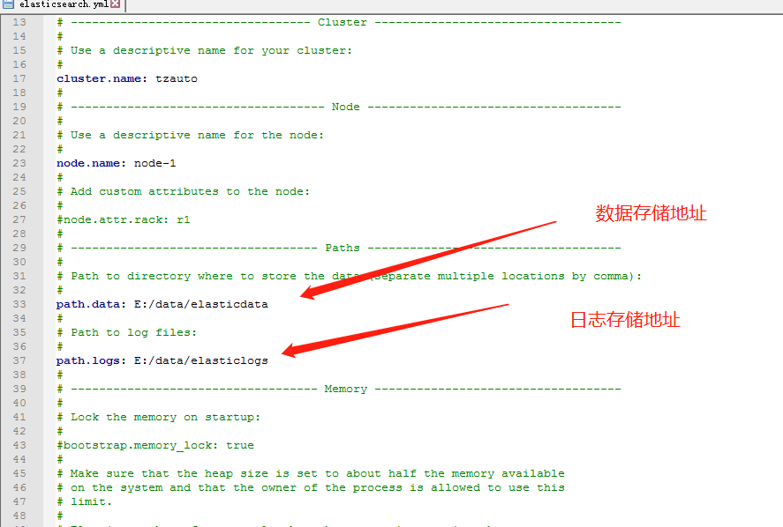

1. 先行安装node.js对kibana服务进行支持（一直下一步即可），出现如下结果表示正常安装

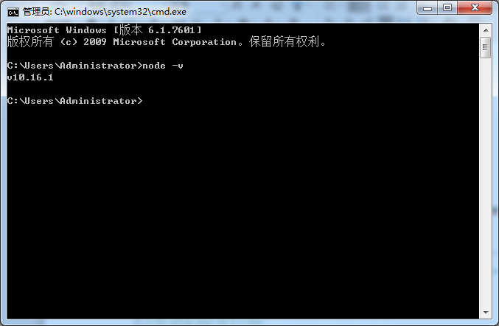

1. 在准备安装kibana服务的电脑上解压相应的压缩文件，修改配置文件：kibana-7.3.0\config\kibana.yml

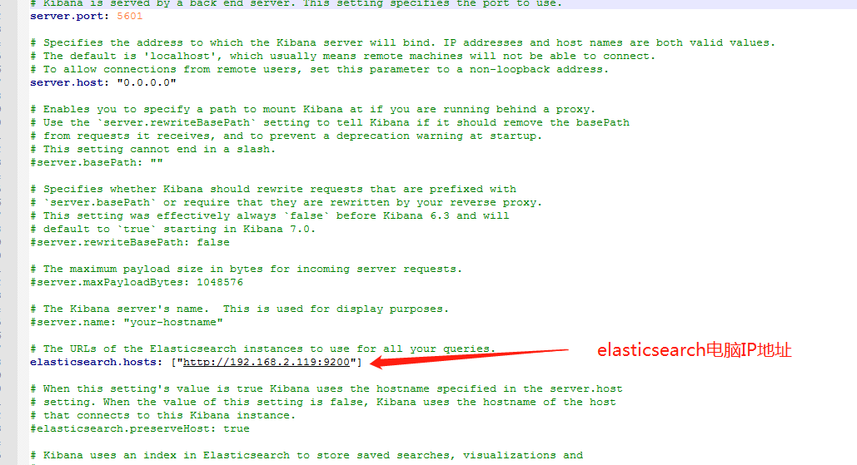

5.在工控机上解压filebeat的压缩包，修改配置文件：filebeat-7.3.0\filebeat.yml

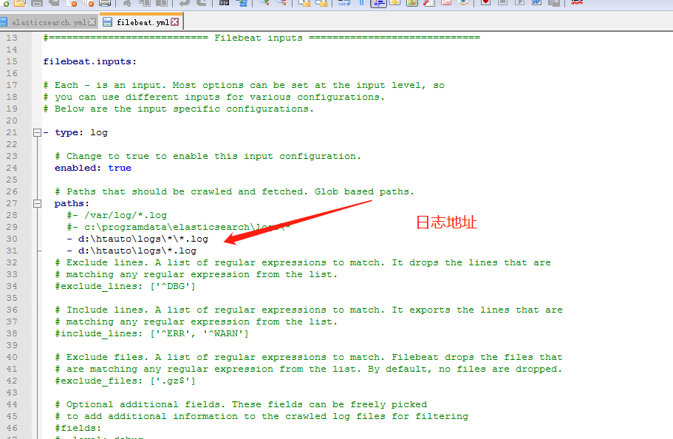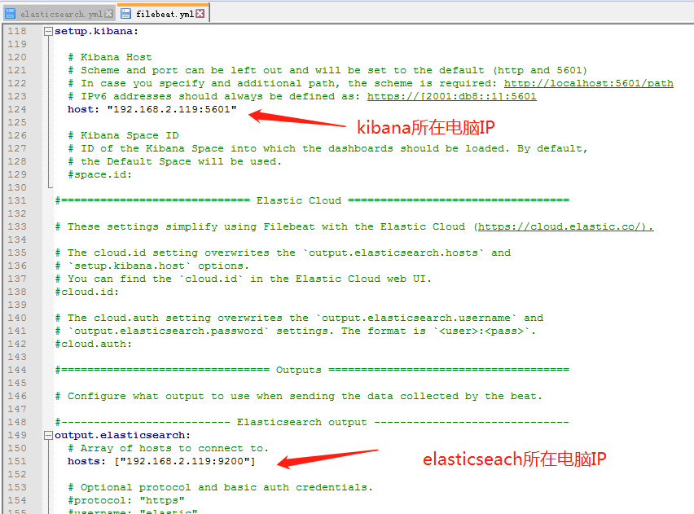

6.首先在elasticsearch服务器进行服务启动，服务正常启动后，需要正常访问服务地址，http：//ip地址:9200

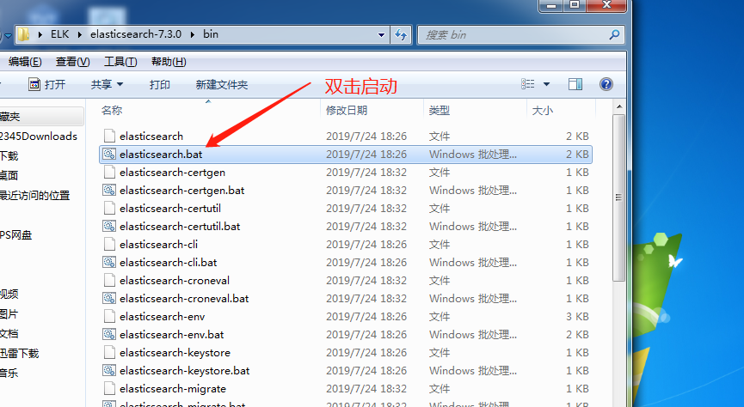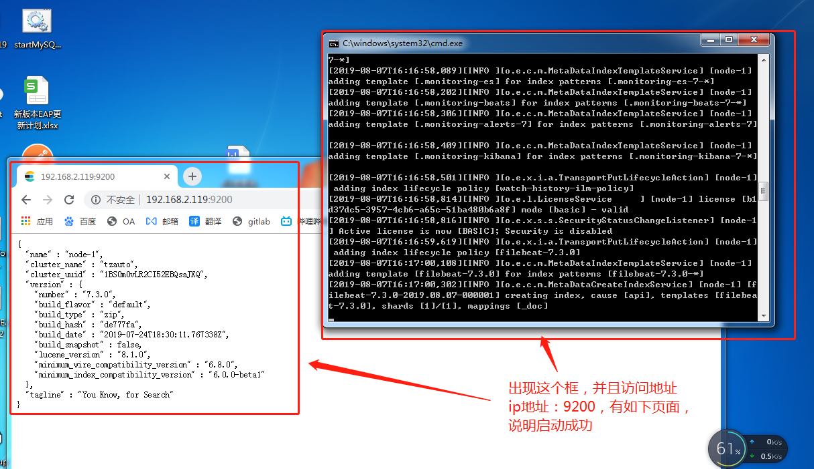

1. 正常启动elasticsearch之后，启动kibana服务器，并能正常访问kibana服务，

http://ip地址:5601

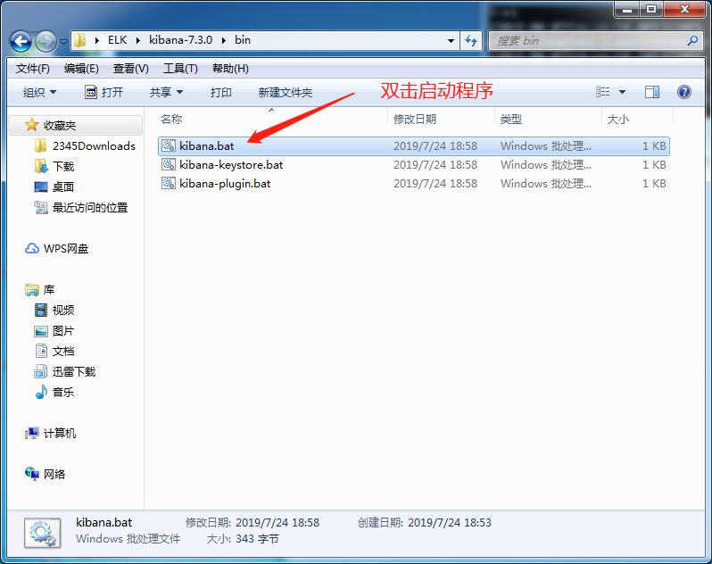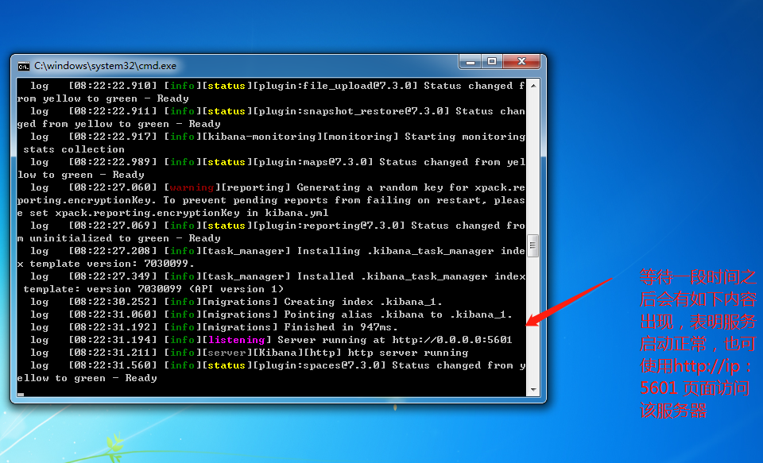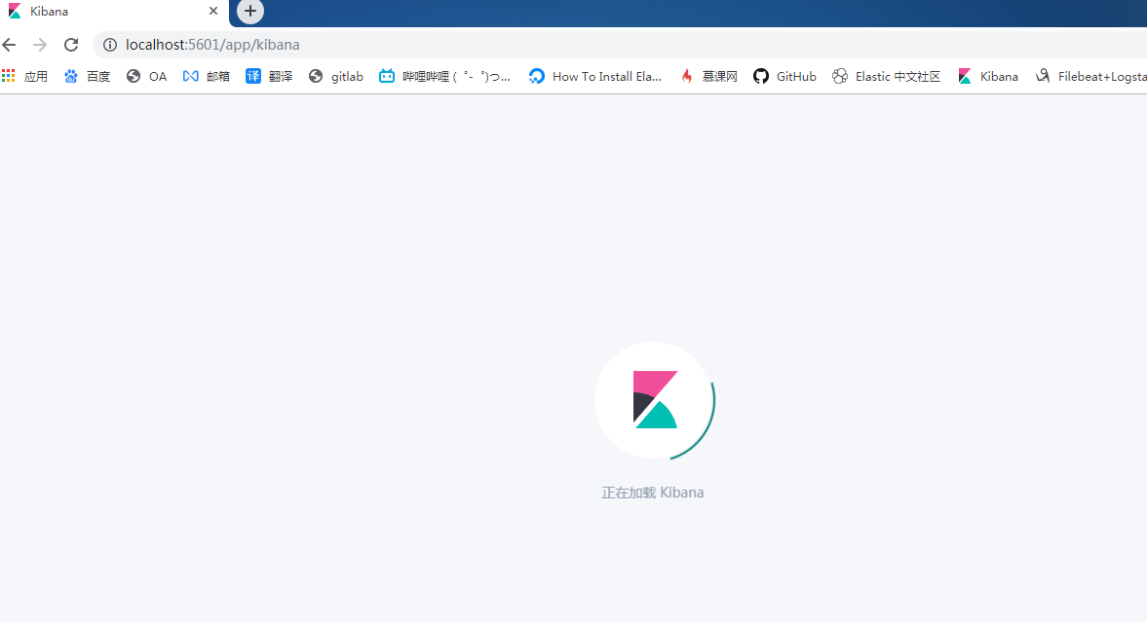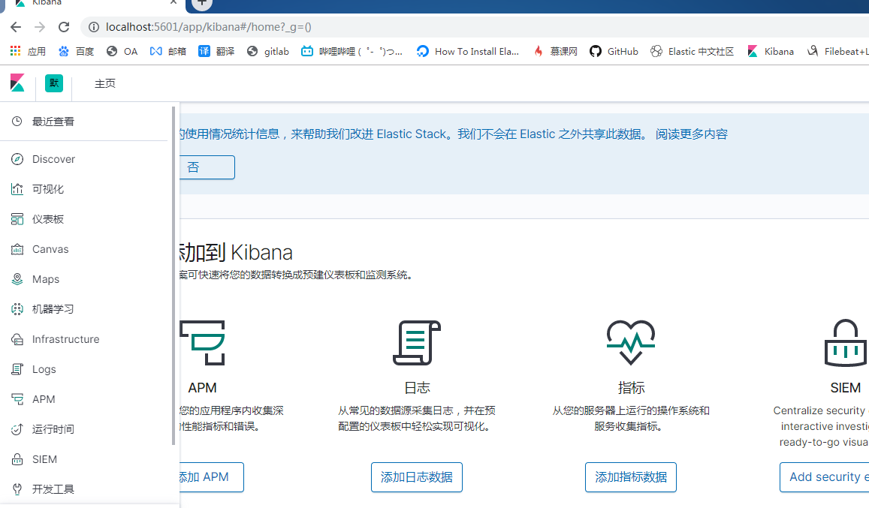

1. 启动kibana之后，在工控机上先使用命令：filebeat.exe modules enable elasticsearch

启用和配置elasticsearch模块，可以在modules.d/elasticsearch.yml中修改设置

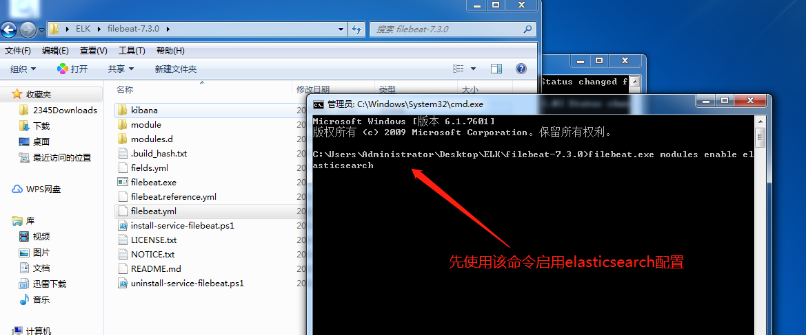

9.使用setup 命令加载kibana仪表板，命令：.\filebeat.exe setup

